Punktipeitus V 2026

KORRALDAJAD
Ridala Matkaklubi
OK Okas

Rajameister ja peakorraldaja Tiit Aedviir
tel. 55698590



V etapp toimub 8. aprillil Lääneranna kultuuri- ja noortekeskuse
LIHULA KULTUURIMAJAS
Tallinna mnt. 1A Lihula linn.

Lihula Kultuurimaja
Asub Pärnu maakonnas Lääneranna vallas Lihulas. Maja valmis 1989 ja selle arhitekt on Rein Tomingas ja sisekujundajaks Eva Jänes. Ehitamisel tuli arvestada, et see sobiks ansamblisse mõisahoontega, samuti seda, et kultuurimaja krundil on kõrguste vahe 4 meetrit. Klubi kavandati keldriteta, sest selle all oli muinasalevi asukoht ja põhjavesi on seal kõrge.
Tegevuse eesmärgiks on säilitada Eesti ja kohalikku kultuuri- ning ajaloopärandit, tagada elanike juurdepääs informatsioonile, teadmistele, kultuurile, toetada elukestvat õppimist ja enesetäiendamist ning korraldada vaba aja veetmist.
Aastal 2018 vahetati kultuurikeskuses ära EAS-i toel kõik aknad ja välisuksed. Kokku läks vahetusse 67 akent!
Aastal 2020 renoveeriti kultuurikeskuse teatrisaal. Värviti seinad, laed, rõdu ja lava. Saal sai uue vaipkatte ja toolid. Istekohti on nüüd saalis ligi 400 koha asemel 333. Kohtade arv vähenes kuna standardmõõdud on aastatega suurenenud ligi 5cm. Lisaks sellele vahetati sama aasta välja ka kogu küttesüsteem ja soojasõlm.

Võistlusmaastiku muudavad huvitavaks samakorruse astmed, mida on palju. Kasutusele tuleb kolm saali, suur lava, saale ühendavad koridorid, fuajee, kohvik, noortekeskus ja lava teenindav torn, kus on võimalik tõusta kuni kuuenda korruseni.
Koridoris asuv mööbel on kaardil näidatud oliivrohelisena ja selle
ületamine või läbimine keelatud. Väiksemates ruumides olev mööbel ei ole kaardistatud.
Raja planeerimisel on
kastutatud nii ühesuunalisi lõike kui ka tehistõkkeid, mis on kaardistatud jämeda punase
joonega. Eksimise korral juhitakse veale tähelepanu, kuid kohtunike korralduste eiramisel võidakse
tulemus tühistada. Ka kaardistamata väikemööbli peale ei tohi astuda – nendest saab mööda minna
kergesti.
Võistlusmaastik võib olla mõnes kohas kitsas.
Erinevate korruste vahel liikudes tuleb tihti kasutada suuri metallist keerdtreppe, mis võivad olla libedad.

PARKIMINE
Parkimine toimub kultuurimaja vahetus läheduses asuvas parklas.
Parklasse pääseb mööda Lasteaia tänavat.

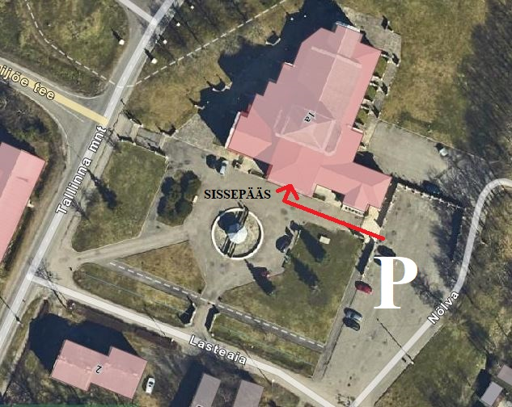

Sissepääs kultuurimajja toimub maja esiosa keskelt peauksest.
Kultuurimajja jõudes suunatakse teid registratuuri ja seejärel ootealale, kus saab vahetada riided ja kasutada tualetti. Registratuur, ooteala ja riietumine asuvad kõik ühes suures ruumis.
Riiete vahetamiseks privaatseid ruume kahjuks pakkuda ei ole, seega tuleb vajadusel kasutada tualettruume.
START/FINIš
17:00-19:00 start avatud
20:00 finiši sulgemine

VÕISTLUSKLASSID
M18, N18 (võistlejad vanuses kuni 18 aastat kaasaarvatud ).
M21,N21 (võistlejad vanuses 19-49 aastat ja võistlejad kellel täitub käesoleval kalendriaastal 19.
aasta).
M50,N50 ( võistlejad vanuses alates 50 ja võistlejad kellel täitub käesoleval kalendriaastal 50.
aasta).

RAJAD
R1 Pikk rada (M21,N21,M50)
R2 Keskmine rada (N50)
R3 Lühem rada (M18,N18)

VÕISTLUSE FORMAAT
Individuaalne suundorienteerumine.

KAART
Kaardi saab võistleja peale starti.
Kaardil esineb keelatud alasi, ühesuunalisi lõike ja piirdeid. Asjakohased tingmärgid on välja
toodud kaardi legendis.

VÕISTLUSNUMBER
Iga võistleja saab endale stardis individuaalse võistlusnumbri. Võistlusnumber tuleb kinnitada ette,
nähtavale kohale. Võistlusnumbri alusel tuvastatakse raskemate võistlusreeglite rikkumisel rikkuja.
Kedagi ei karistata kergekäeliselt, võistlusmaastikul olevad kohtunikud juhivad heasüdamlikult
rikkumisele tähelepanu ja võistlejal on võimalus end parandada.

STARDIMAKS
Iga osaleja 10 eurot.
Osalustasu tasutakse kohapeal sularahas.
Osaleja pääseb starti peale osalustasu tasumist.

MÄRKESÜSTEEM
Kõigis klassides kasutatakse ainult SI-süsteemi (SI-Air ei ole aktiveeritud) SI-kaarte on võimalik
rentida korraldajalt (1 EUR).

TULEMUSED
Tulemused pannakse OK Okase kodulehele välja sama päeva hilisõhtul. Kõigis osalusklassides
peetakse koondarvestust. Koondarvestuse punkte saavad iga osalusklassi 22 parimat
järgmiselt: 1. koht - 50 punkti, 2. koht - 45 punkti, 3. koht - 41 punkti, 4. koht - 38 punkti, 5. koht-
36 punkti, ..

AUTASUSTAMINE
Autasustatakse iga klassi kolme paremat koondarvestuse põhjal, arvesse läheb viie etapi paremad
tulemused. Autasustamine toimub OK Okase korraldatud esimesel päevakul.
Koondarvestuse võrdsete punktide korral saab parema koha see, kellel on rohkem esimesi kohtasid.
Kui neid on võrdselt, siis teisi kohtasid jne.

MUU INFO
Nõuded ja osalustingimused võivad muutuda korraldajatest mitte olenevatel põhjustel.
NB! Kasutada sisejalanõusid.Võistlejatel on keelatud kasutada igasuguseid jalanõusid, millel
on all naelad või naastud. Starti ilma vahetusjalatsita ei lubata!
Osaleda ei tohi ka jalanõudega, mis jätavad põrandale tumedat värvi triipe.
NB! Olge ettevaatlikud ja ärge tormake! Esemete lõhkumise korral tuleb kompenseerida selle
parandamine või asendamine.
Algajatele kohapeal juhendamine.
Võistluse ajal pildistatakse ja filmitakse osalejate sooritusi koos jäädvustatu hilisema avaldamisega.
Kui keegi ei soovi enda jäädvustamist, peab ta sellest koheselt informeerima jäädvustajat.
Võistluse protokollid on avalikud ja neid võidakse kasutada statistika ja ajaloo talletamiseks.
Võistlusele registreerimisel osalejatelt küsitavaid andmeid kasutatakse võistluse korralduslikel
eesmärkidel. Tulemused avaldatakse nimeliselt.
Võistluse kohta avaldatakse info OK Okase kodulehel ja Ridala Matkaklubi Facebooki lehel.

NB! Kõik võistlejad osalevad võistlusel vabatahtlikult ja hoolitsevad iseenda ja teiste turvalisuse eest.

Siseorienteerumise sarja PUNKTIPEITUS toetab HAAPSALU LINN



